**文档编号：*<学生成绩管理系统>* – SRS – *<1.0>***

***<学生成绩管理系统>***

**软件需求规格说明书**

**日期：**

**文档变更历史记录**

|  |  |  |  |  |
| --- | --- | --- | --- | --- |
| 序号 | 变更日期 | 变更人员 | 变更内容详情描述 | 变更后的版本号 |
| 1 | 2021\1\4 | 全员 | 撰写软件需求规格说明书初稿 | V1.0 |
|  |  |  |  |  |
|  |  |  |  |  |
|  |  |  |  |  |
|  |  |  |  |  |
|  |  |  |  |  |
|  |  |  |  |  |
|  |  |  |  |  |
|  |  |  |  |  |
|  |  |  |  |  |
|  |  |  |  |  |
|  |  |  |  |  |
|  |  |  |  |  |
|  |  |  |  |  |
|  |  |  |  |  |
|  |  |  |  |  |
|  |  |  |  |  |
|  |  |  |  |  |
|  |  |  |  |  |
|  |  |  |  |  |
|  |  |  |  |  |
|  |  |  |  |  |
|  |  |  |  |  |
|  |  |  |  |  |

**目录**

1. 引言 4

1.1 编写目的 4

1.2 读者对象 4

1.3 软件项目概述 4

1.4 文档概述 5

1.5 定义 5

1.6 参考资料 5

2. 软件的一般性描述 6

2.1软件产品与其环境之间的关系 6

2.2限制与约束 6

2.3假设与前提条件 6

3. 软件功能需求描述 7

3.1 系统的用例图 7

3.2 软件需求的用例模型 7

3.2.1“登录系统”的用例描述 8

3.2.2“个人信息查询、修改”的用例描述 9

3.2.3“成绩查询”的用例描述 10

3.2.4“成绩申诉”的用例描述 11

3.2.5“申诉反馈”的用例描述 12

3.2.6“成绩管理”的用例描述 13

3.2.7“选课信息管理”的用例描述 15

3.2.8“师生信息管理”的用例描述 16

3.3 软件需求的分析模型 17

4. 其它软件需求描述 18

4.1 性能要求 18

4.2 设计约束 18

4.3 界面要求 18

4.4 进度要求 18

4.5 交付要求 18

4.6 验收要求 18

5. 软件原型 19

# **1. 引言**

## 1.1 编写目的

1）该文档的目的在于方便用户和系统开发者进行理解交流，用户可通过软件需求规格说明书对目标系统有一定的了解，从而判断目标系统是否满足其要求，并及时提出修改意见。同时该文档为系统开发者提供了系统开发的参照物，系统开发人员可基于该文档发现、添加、修改一些功能，该文档也是系统维护人员的技术支持文档之一。

2）该文档记录了系统开发的演化过程。需求分析完成后，若用户追加需求，则可在原先的需求规格说明书基础上，对用户的新需求进行需求分析，扩充原先的需求规格说明书，对系统进行再次开发。

3）该文档为最终交付系统的检验确认提供支持。最终交付的系统是否符合要求，可通过检验需求规格说明书中确定的功能和测试标准来判断。

## 1.2 读者对象

用户，系统设计人员，系统开发人员，系统检测维护人员、项目管理人员。

## 1.3 软件项目概述

项目名称: 基于互联网的学生成绩管理系统

用户单位: 高校教师、学生

开发单位: 北京化工大学信息学院17级软件工程万军霞小组

软件项目的背景和大致功能：

随着信息时代的来临和计算机技术的发展，高校学生的成绩信息管理将成为大学信息管理重要的一环。教师希望能高效的上传学生成绩信息，并获取学生整体成绩情况，学生希望可以及时查询个人成绩并对存疑成绩进行申诉，系统管理员应有效地管理教师和学生的成绩信息，及时准确的录入选课情况等。这些都是一个成绩管理系统必备的功能。

本次的学生成绩管理系统专为解决上述问题而设计，它可以帮助用户（教师、学生和系统管理人员）实现他们各自对系统的要求，帮助教师和学生建立有效的有关成绩的沟通桥梁，实现此问题的高效、便捷的解决方式。

## 1.4 文档概述

1）软件的一般性描述部分。主要包括系统产品与其环境的关系、系统受到的限制和约束以及系统开发前的假设与前提条件。

2）功能需求描述部分。主要是系统功能的划分，包括各功能的用例描述以及设计约束和性能、界面、交付、验收四个方面的要求。

3）软件原型。主要设计了系统运行不同功能时的界面，如系统登录界面。

## 1.5 定义

无

## 1.6 参考资料

无

# 2. 软件的一般性描述

## 2.1软件产品与其环境之间的关系

本系统借助jeesite框架在互联网上运行，通过前后端的信息交互实现针对不同用户的对应功能，如学生可通过该系统的网页端进入系统查询个人信息及成绩等。

## 2.2限制与约束

在开发这个成绩管理系统时，我们假设教师和学生都能了解该系统的功能，熟悉基本的功能操作方法，管理人员能够熟练地进行后台调试维护。

## 2.3假设与前提条件

在开发这个成绩管理系统时，我们假设教师和学生都能了解该系统的功能，熟悉基本的功能操作方法，管理人员能够熟练地进行后台调试维护。

# 3. 软件功能需求描述

## 3.1 系统的用例图

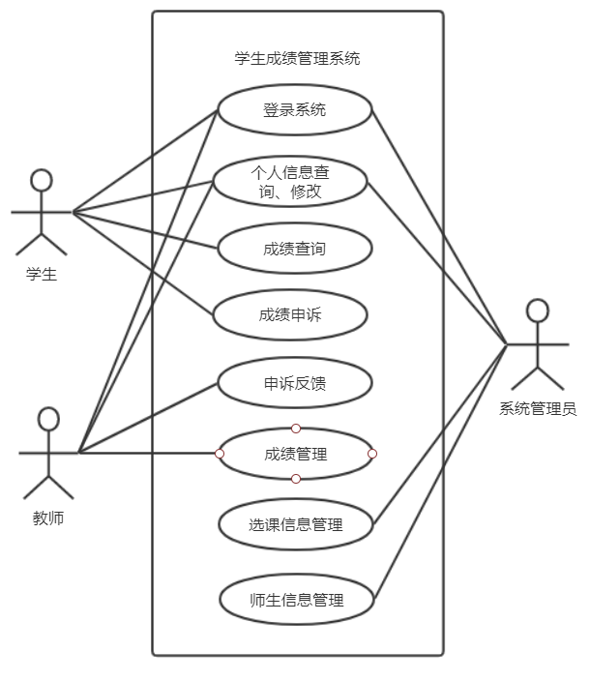

图1 学生成绩管理系统用例图

## 3.2 软件需求的用例模型

该部分内容主要描述系统的8个用例的设计。

### 3.2.1“登录系统”的用例描述

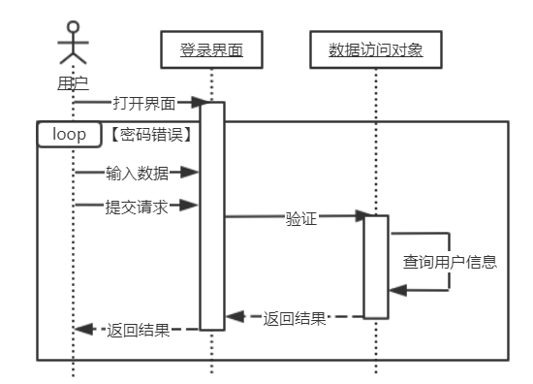

图2 学生成绩管理系统—“登录系统”顺序图

|  |  |
| --- | --- |
| 用例名 | 登录系统 |
| 用例描述 | 用户输入账号和密码，系统验证账号和密码是否正确，并给予相应的反馈 |
| 参与者 | 教师/学生/系统管理员 |
| 过程 | 1.用户打开登录界面，输入登录信息，提交登录申请  2.系统核对数据库信息和登录  3.如果无法匹配，系统将阻止用户登录，并要求重新输入登录信息 |

### 3.2.2“个人信息查询、修改”的用例描述

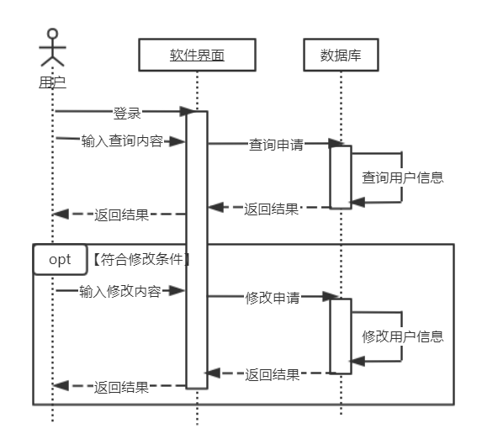

图3 学生成绩管理系统—“个人信息查询、修改”顺序图

|  |  |
| --- | --- |
| 用例名 | 个人信息查询、修改 |
| 用例描述 | 用户登录系统后，对个人信息进行查询、修改 |
| 参与者 | 教师/学生/系统管理员 |
| 过程 | 1.用户登录系统  2.用户输入查询申请，系统查询用户信息后返回查询结果  3.如果用户符合修改条件，可以申请信息修改，系统修改信息后给用户返回修改结果 |

### 3.2.3“成绩查询”的用例描述

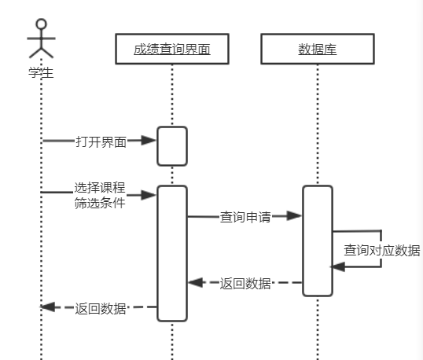

图4 学生成绩管理系统—“成绩查询”顺序图

|  |  |
| --- | --- |
| 用例名 | 成绩查询 |
| 用例描述 | 学生登录到成绩查询的界面，查看成绩信息 |
| 参与者 | 学生 |
| 过程 | 1.学生打开成绩查询界面。  2.学生在界面选择学年、学期，界面通过访问数据库，显示出对应的学科和成绩。 |

### 3.2.4“成绩申诉”的用例描述

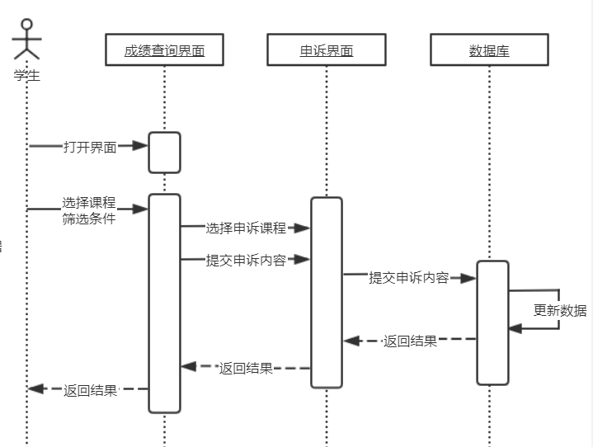

图5 学生成绩管理系统—“成绩申诉”顺序图

|  |  |
| --- | --- |
| 用例名 | 成绩申诉 |
| 用例描述 | 学生登录到成绩查询的界面，可对每一成绩进行申诉请求，并在申诉界面填写信息 |
| 参与者 | 学生 |
| 过程 | 1.学生打开成绩查询界面。  2.学生在界面选择学年、学期，界面通过访问数据库，显示出对应的学科和成绩。  3.学生对显示出的成绩有疑义，点击申诉按钮。  4.学生在申诉界面填写具体申诉内容，数据同步到数据库。 |

### 3.2.5“申诉反馈”的用例描述

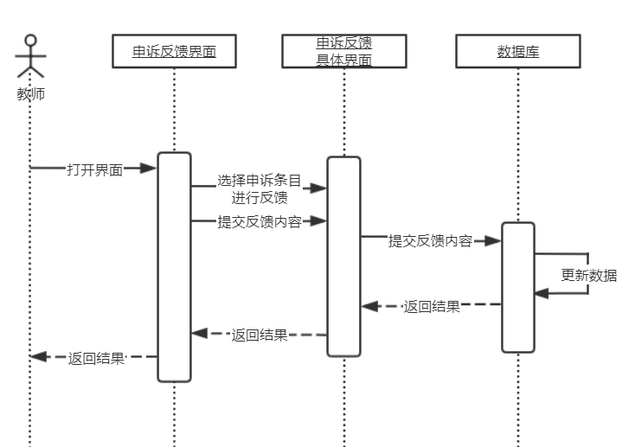

图6 学生成绩管理系统—“申诉反馈”顺序图

|  |  |
| --- | --- |
| 用例名 | 申诉反馈 |
| 用例描述 | 教师登录到申诉反馈的界面，可对申诉信息进行反馈，并填写反馈信息 |
| 参与者 | 教师 |
| 过程 | 1.教师打开申诉反馈界面。  2.教师选择一条申诉信息进行反馈。  3.教师在反馈具体界面填写具体反馈内容，数据同步到数据库。 |

### 3.2.6“成绩管理”的用例描述

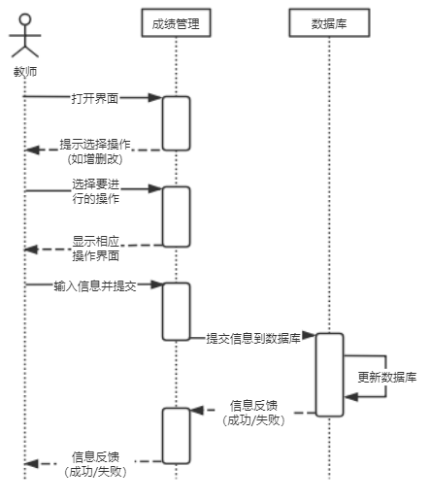

图7 学生成绩管理系统—“成绩管理”顺序图

|  |  |
| --- | --- |
| 用例名 | 成绩管理 |
| 用例描述 | 教师进入成绩管理页面，可对学生成绩进行修改、删除、添加 |
| 参与者 | 教师 |
| 过程 | 1.教师进入成绩录入界面  2.系统提示教师选择要进行的操作（如增删改）  3.教师选择要进行的操作进入对应界面，提交相应的操作数据  4.系统接收教师提交的信息，将其更新到数据库，数据库反馈信息给系统，系统再将反馈信息转发给教师 |

### 3.2.7“选课信息管理”的用例描述

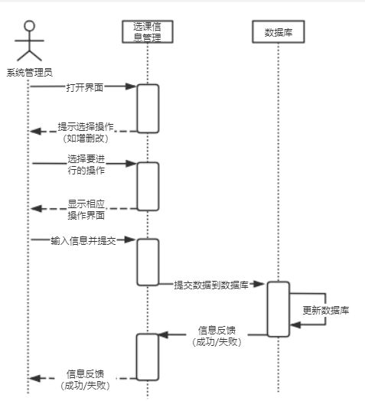

图8 学生成绩管理系统—“选课信息管理”顺序图

|  |  |
| --- | --- |
| 用例名 | 选课信息管理 |
| 用例描述 | 系统管理员进入选课信息管理页面，可对学生选课信息进行修改、删除、添加 |
| 参与者 | 系统管理员 |
| 过程 | 1.系统管理员进入选课信息管理界面  2.系统提示管理员选择要进行的操作（如增删改）  3.管理员选择要进行的操作进入对应界面，提交相应的操作数据  4系统接收管理员提交的信息，将其更新到数据库，数据库反馈信息给系统，系统再将反馈信息转发给管理员 |

### 3.2.8“师生信息管理”的用例描述

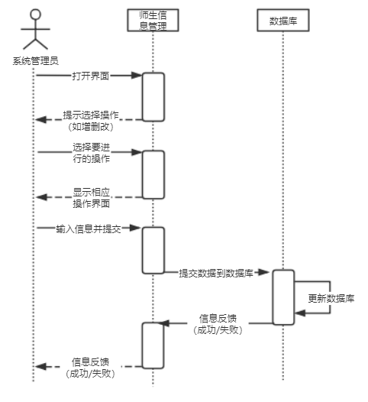

图9 学生成绩管理系统—“师生信息管理”顺序图

|  |  |
| --- | --- |
| 用例名 | 师生信息管理 |
| 用例描述 | 系统管理员进入师生信息管理页面，可对师生信息进行修改、删除、添加 |
| 参与者 | 系统管理员 |
| 过程 | 1.系统管理员进入师生信息管理界面  2.系统提示管理员选择要进行的操作（如增删改）  3.管理员选择要进行的操作进入对应界面，提交相应的操作数据  4系统接收管理员提交的信息，将其更新到数据库，数据库反馈信息给系统，系统再将反馈信息转发给管理员 |

# 4. 其它软件需求描述

## 4.1 性能要求

1)功能响应时间要求:用户登录该系统进行信息查询或修改等时，系统可以快速响应用户的请求，及时反馈信息给用户。

2)可靠性要求:用户使用该系统时,通过PC端或手机端都可有效访问系统网页，且系统可长期稳定运行，不会影响用户使用。

3）安全性要求：用户在该系统中的个人信息除用户自己和管理员外，其他人不可修改，也不可能随意查看。

## 4.2 设计约束

1)时间约束:必须要在2021年1月14日前完成该系统的开发检测

3)技术约束:高效准确地实现前后端信息交互，为教师和学生提供便捷的操作是一项较为复杂的工作，我们必须高效利用现有的高质量开源代码和框架去合理重组改造,圆满完成我们的工作

## 4.3 界面要求

1）电脑端管理系统页面：功能齐全、布局明确。

2）手机端管理系统页面：用户的主要可视化界面，要求具有较高的观赏性。布局紧凑，有联系的组件尽量布局在一个页面中。要对功能选择菜单界面进行界面美化、优化，着重关注不同的用户对手机页面的不同使用方式。

## 4.4 进度要求

需要开发者在2021年1月14日之前完成成绩管理系统的后端数据库设计、前端页面设计和前后端交互功能的实现，完成验收与交付。

## 4.5 交付要求

1）需求分析报告、系统设计报告的电子文档

2）管理成绩的应用系统的源程序代码

3）系统使用的演示视频

## 4.6 验收要求

1)要求整个系统正常运行过程中无Bug，能在用户非正常操作的情况下报告错误但不至于崩溃。

2)要求在不同的实际场景检测中，整个系统确实能够完成针对教师、学生、系统管理人员等不同用户的设计功能实现。

3)要求整个系统各部分优化完毕，不存在编程过程中遗留的调试代码等影响用户体验的部分。

# 5. 软件原型